Одеський національний політехнічний університет
Інститут комп’ютерних систем
Кафедра системного програмного забезпечення

Пояснювальна записка
до Розрахунково-графічної роботи
з дисципліни «Проектний практикум»
на тему «Веб-програма для контролю результатів навчання олімпіадному програмуванню»

Виконала: ст. гр. АС-123 Якимчук К.В.
Перевірив: доц. Блажко О.А.

Одеса – 2016 року

ЗМІСТ

1 ВИМОГИ ДО ПРОГРАМНОГО ПРОДУКТУ 3
1.1 Визначення бізнес-вимог 3
1.2 Визначення вимог користувача 4
1.3 Функціональні вимоги 12
1.4 Нефункціональні вимоги 14
1.5 Планування розробки 15
2 ПРОЕКТУВАННЯ ПРОГРАМНОГО ПРОДУКТУ 21
2.1 Концептуальне проектування 21
2.2 Логічне проектування 21
2.2.1 Структури даних 22
2.2.2 Алгоритми 23
2.2.3 Інтерфейс користувача 26
3 КОНСТРУЮВАННЯ ПРОГРАМНОГО ПРОДУКТУ 27
3.1 Опис програмних технологій 27
3.2 Опис програмних бібліотек 27
3.3 Особливості створення програмних модулів з урахуванням мови програмування 28
3.4 Особливості створення структур даних 28
3.5 Модульне тестування 29
4 ТЕСТУВАННЯ ПРОГРАМНОГО ПРОДУКТУ 30
4.1 Функціональне тестування 30
5 РОЗГОРТАННЯ ПРОГРАМНОГО ПРОДУКТУ 31
5.1 Інструкція з встановлення 31
5.2 Інструкція з використання 31

1 ВИМОГИ ДО ПРОГРАМНОГО ПРОДУКТУ

1.1 Визначення бізнес-вимог
1.1.1 Опис предметної області автоматизації:
Деталізація предметної області:
Предметна область - олімпіадне програмування за правилами acm.
На олімпіадах формату ACM ICPC в основному команда з трьох чоловік (студентів) повинна вирішити 8-12 завдань і відправити їх рішення. Команді надається один комп'ютер і п'ять годин. Відправлені рішення перевіряються інтерактивно на спеціальних тестових наборах, зараховується тільки та програма, яка пройшла всі тести. Рішенням задачі є програма, яка читає з консолі (файлу) певні дані і виводить в консоль (файл) відповідні вихідні дані.
Для того щоб результати учасників в олімпіадах були якомога кращими, для підготовки їм потрібно вирішувати якомога більшу кількість завдань.
Опис суб'єктів автоматизації як зацікавлених осіб в існуванні об'єкта:
Є дві групи суб'єктів автоматизації: учасники змагань зі спортивного програмування і тренера.
Тренеру необхідно зберігати список учнів із зазначенням їх id на сайтах, де вони вирішують завдання, централізовано спостерігати за результатами рішень.
Учаснику необхідно те ж саме, але у нього може бути список тих, з ким він змагається, а також йому може бути цікава статистика.
Подання деталізованого об'єкта і суб'єктів автоматизації у вигляді графічних образів:
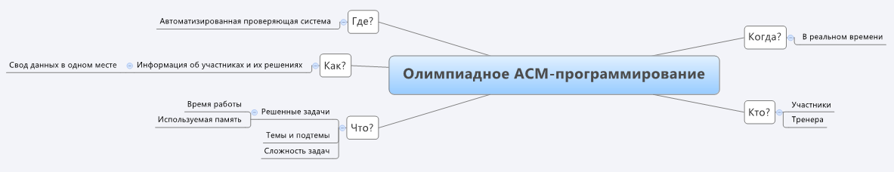
Рисунок 1.1 – Деталізація об'єкта і суб'єктів автоматизації
1.1.2 Визначення проблем, що виникають у суб'єктів автоматизації при взаємодії з об'єктом:
Проблема 1. Незручно спостерігати за результатами рішень відправлених завдань на спеціальні сайти з кількох причин: а) кожен раз вводити id учасників, які неможливо запам'ятати; б) учнів у тренера багато; в) таких сайтів багато; г) сайти мають різний інтерфейс.
Проблема 2. Відсутність на сайтах можливості перегляду різних вибірок даних.
Проблема 3. Відсутність статистики по різноманітній інформації по олімпіадному програмуванню.
Проблема 4. Відсутність підтем у завдань, що потрібно для більш точної класифікації завдань.
1.1.3 Проблемний аналіз існуючих програмних продуктів:
1) acm.timus.ru, e-olimp.com - архіви олімпіадних завдань з інтерактивною перевіряючою системою.
2) Moodle - система управління навчанням.
Таблиця 1.1. Таблиця рішень проблем:
Назви продуктів | Проблема 1 | Проблема 2 | Проблема 3 | Проблема 4
acm.timus.ru | - | - | - | -
e-olimp.com | - | - | - | -
Moodle | - | - | - | +

1.1.4 Визначення цілей, які повинен досягати програмний продукт:
Більш зручне управління навчанням олімпіадних програмування. Управління списком учасників, зручне спостереження за результатами рішень задач на різних сайтах з одного сайту, надання перегляду різних вибірок даних і статистики, більш точна класифікація задач.
1.1.5 Визначення унікальної назви програмного продукту: Olympiad programming control.

1.2 Визначення вимог користувача
1.2.1 Опис діаграми прецедентів:
Діаграма прецедентів представлена ​​на рисунку 1.2.
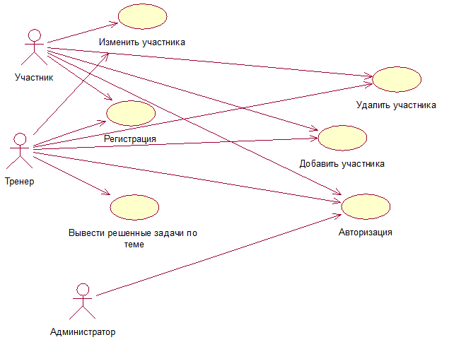
Рисунок 1.2 – Діаграма прецедентів
1.2.2 Опис сценаріїв варіантів використання:
Скорочення: К-користувач (тренер або учасник), С-система, Т- тренер, А-адміністратор.
1) Варіант використання «Реєстрація».
Передумова: БД налаштована
Зацікавлені особи: К
Тригер: К хоче зареєструватися в системі для розширення своїх можливостей
Постумова: К успішно зареєстрований
1. К обирає розділ «Реєстрація». С відкриває форму для реєстрації.
2. К вводить своє ім'я, прізвище. С перевіряє дані.
2а. Поля «Ім'я» і / або «Прізвище» містять неприпустимі символи.
2а1. С видає повідомлення під відповідними полями «Введено неприпустимі символи».
2б. Довжина введених рядків у полях менше або більше допустимої.
2б1. С видає повідомлення під відповідними полями «Довжина даних в полі повинна бути від 2 до 20 символів».
3. К обирає тип користувача: тренер або учасник. С виділяє обраний тип.
4. К вводить логін. С перевіряє дані.
4а. Логін вже існує.
4a1. С видає повідомлення під полем «Логін»: «Такий логін вже існує. Введіть інший логін ».
4б. Логін містить неприпустимі символи.
4б1. С видає повідомлення під полем «Логін»: «Введено неприпустимі символи».
4в. Довжина рядка логіна в полі менше або більше допустимої.
4в1. С видає повідомлення під полем «Логін»: «Довжина даних в полі повинна бути від 4 до 20 символів».
5. К вводить пароль. С перевіряє дані.
5а. Пароль містить неприпустимі символи.
5а1. С видає повідомлення під полем «Пароль»: «Введено неприпустимі символи».
5б. Довжина рядка пароля в полі менше або більше допустимої.
5б1. С видає повідомлення під полем «Пароль»: «Довжина даних в полі повинна бути від 7 до 25 символів».
6. К вводить e-mail. С перевіряє дані.
6а. E-mail введений в невірному форматі.
6а1. С видає повідомлення під полем «e-mail»: «Невірний формат».
7. К натискає кнопку «Зареєструватися». С перевіряє поля.
7а. Не всі поля заповнені.
7а1. С видає повідомлення: «Заповніть всі поля».
8. С видає повідомлення: «Ви успішно зареєстровані».
2) Варіант використання «Авторизація».
Передумова: Користувач зареєстрований в системі
Зацікавлені особи: К, А
Тригер: К або А хоче увійти в систему
Постумова: К або А успішно увійшов в систему
1. К обирає розділ «Авторизація». С відкриває форму для авторизації.
2. К вводить свій логін і пароль. С перевіряє дані.
2а. Дана пара логін-пароль не знайдена в БД.
2а1. С видає повідомлення «Логін або пароль введені невірно. Повторіть введення ».
2a2. С очищає поле пароля.
3. С видає повідомлення «Ви успішно увійшли в систему».
3) Варіант використання «Додати учасника».
Передумова: К авторизований
Зацікавлені особи: К
Тригер: К хоче внести когось у список учасників
Постумова: Учасник успішно доданий
1. К переходить за посиланням «Учасники ACM». С відкриває сторінку для управління списком учасників.
2. К вводить ім'я, прізвище учасника, його спеціальність, групу, курс, id на сайтах timus і e-olimp в таблицю «Додати учасника». Натискає кнопку «Додати». С перевіряє дані.
2а. Поля містять неприпустимі символи.
2a1. С видає повідомлення під відповідними полями «Введено неприпустимі символи».
2б. Поля «Ім'я» і / або «Прізвище» порожні.
2б1. С видає повідомлення «Заповнення полів «Ім'я» і «Прізвище» обов'язково».
2в. Довжина введених рядків у полях менше або більше допустимої.
2в1. С видає повідомлення під відповідними полями «Довжина даних в полі повинна бути від 2 до 50 символів».
2г. Id на одному з сайтів введено в неправильному форматі.
2г1. С видає повідомлення під відповідним полем id: «Невірний формат».
3. С видає повідомлення: «Учасник успішно доданий».
4) Варіант використання «Видалити учасника».
Передумова: К авторизований
Зацікавлені особи: К
Тригер: К хоче видалити когось зі списку учасників
Постумова: Учасник успішно видалений
1. К переходить за посиланням «Учасники ACM». С відкриває сторінку для управління списком учасників.
2. К знаходить потрібного учасника у списку, вводить його id в поле таблиці «Видалити учасника». Натискає кнопку «Видалити». С перевіряє введений id.
2а. Інформація про учасника з зазначеним id не належить даному користувачеві.
2a1. С виводить повідомлення про неможливість видалення.
2б. Учасника з зазначеним id не існує.
2б1. С виводить повідомлення: «Учасника із зазначеним id не існує».
3. С виводить повідомлення: «Учасник успішно видалений».
5) Варіант використання «Змінити учасника».
Передумова: К авторизований
Зацікавлені особи: К
Тригер: К хоче внести зміни в інформацію про учасника
Постумова: Інформація про учасника успішно змінена
1. К переходить за посиланням «Учасники ACM». С відкриває сторінку для управління списком учасників.
2. К знаходить id потрібного учасника у списку. У таблиці «Змінити учасника» К обирає id цього учасника в списку. Система завантажує інформацію з БД в поля Ім'я, Прізвище, Спеціальність, Група, Курс, Id timus, Id e-olimp.
3. К змінює інформацію в перерахованих полях, або залишає якісь поля без змін. Натискає кнопку «Змінити».
3а. Поля містять неприпустимі символи.
3а1. С видає повідомлення під відповідними полями «Введено неприпустимі символи».
3б. Поля «Ім'я» і / або «Прізвище» порожні.
3б1. С видає повідомлення «Заповнення полів «Ім'я» і «Прізвище» обов'язково».
3в. Довжина введених рядків у полях менше або більше допустимої.
3в1. С видає повідомлення під відповідними полями «Довжина даних в полі повинна бути від 2 до 50 символів».
3г. Id на одному з сайтів введено в неправильному форматі.
3г1. С видає повідомлення під відповідним полем id: «Невірний формат».
4. С виводить повідомлення: «Інформація про учасника успішно змінена».
6) Варіант використання «Вивести вирішені завдання по темі».
Передумова: Сайти acm.timus.ru або e-olymp.com працюють
Зацікавлені особи: К
Тригер: К хоче переглянути інформацію про вирішені завдання на сайті
Постумова: Інформація про рішення виведена на екран
1. Т переходить за посиланням «Вирішені завдання». С відкриває відповідну сторінку.
2. Т обирає сайт зі списку, на якому вирішувалися завдання. С підвантажує назви тем завдань для даного сайту в другий випадаючий список
3. Т обирає тему завдань з другого списку. Вибирає id учасника зі свого списку учасників.
3а. Користувач вводить id вручну.
3а1.а. Id введено в неправильному форматі.
3а1.а1. С видає повідомлення: «Невірний формат id».
3а1.б. Користувача з даним id не існує на сайті.
3а1.б1. С видає повідомлення: «Користувача з даним id не існує на сайті».
4. С виводить список вирішених учасником завдань із зазначеної теми.
1.2.3 Специфікація вимог користувача
Діаграми діяльностей представлені на малюнках 1.3-1.8.
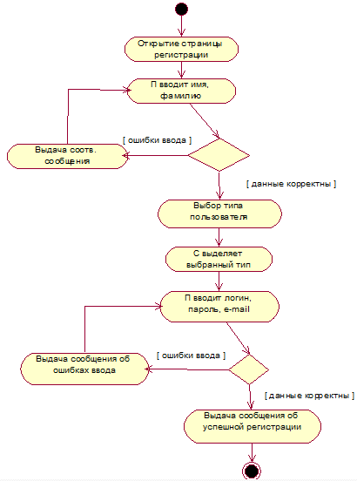
Рисунок 1.3 – Діаграма діяльностей «Реєстрація»
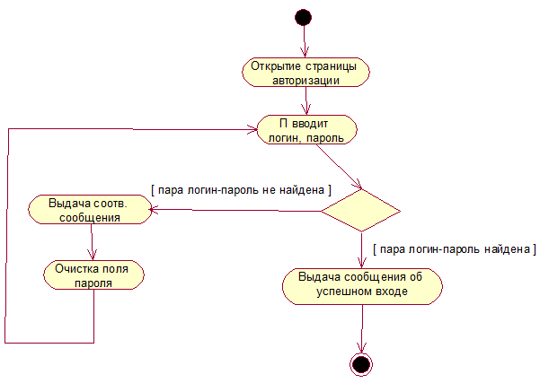
Рисунок 1.4 – Діаграма діяльностей «Авторизація»
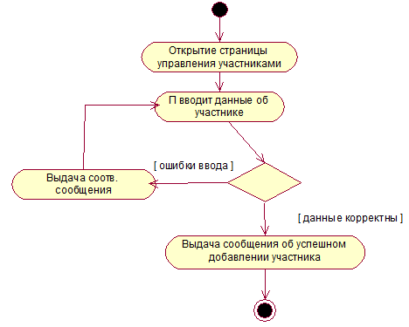
Рисунок 1.5 – Діаграма діяльностей «Додати учасника»
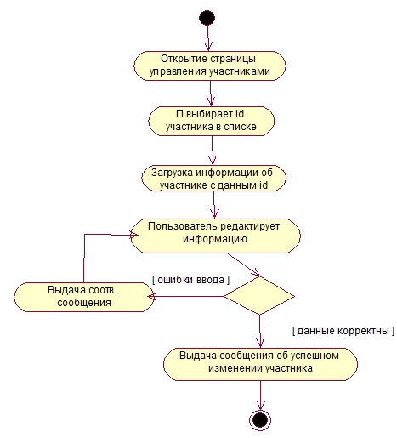
Рисунок 1.6 – Діаграма діяльностей «Змінити учасника»
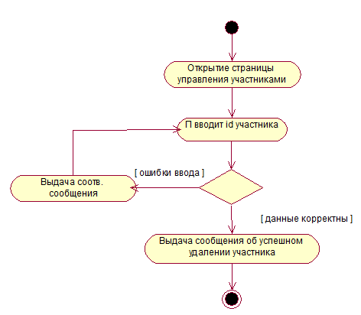
Рисунок 1.7 – Діаграма діяльностей «Видалити учасника»
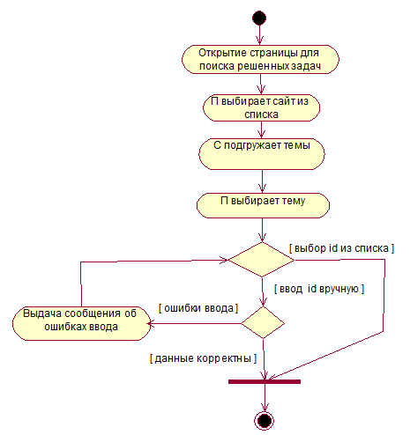
Рисунок 1.8 – Діаграма діяльностей «Вивести розв’язані задачі по темі»

1.3 Функціональні вимоги
1) формування тезаурусів
Змагання за правилами ACM – команда з 3 осіб протягом 5-ти годин повинна вирішити 8-12 задач, використовуючи мови програмування C++, Java, Pascal чи інші. Для цього в учасників є тільки один комп’ютер. По мірі розв’язування команди надсилають готові відповіді на перевірку. Отримані результати оцінює комп’ютер. Якщо алгоритм працює правильно – команді нараховуються бали. В іншому випадку нараховуються штрафні бали.
Перевірка розв’язків на сервері – розв’язок перевіряється шляхом запуску на наборі тестів, що є однаковим для всіх і зараховується в тому випадку, якщо він видає вірні відповіді на всі тести.
Складність задачі – складність задачі, наприклад на сайті acm.timus.ru, обчислюється за формулою, що залежить від кількості авторів, які здали цю задачу, і від часу існування задачі. Чим менше нових авторів здають задачу за одиницю часу, тим вище її складність.
Список учасників – список тих людей, що здають задачі на сайтах з архівами задач. Найчастіше це студенти, оскільки саме вони можуть брати участь у конкурсі змагання.
Тренер – людина, яка проводить заняття з учасниками, дає їм завдання розв’язувати якісь задачі і відправляти їх на перевірку, в залежності від теми, що вони пройшли.
Учасник – людина, що здає задачі на сайтах з архівами задач. Теоретично це учасник змагання.
Id на сайтах timus.ru, e-olymp.com – унікальний ідентифікатор учасника, знаючи який можна прослідкувати, які задачі з якої спроби та з якими характеристиками він здав. Id на сайті timus.ru дається учаснику при реєстрації та складається с 6-ти цифр та двох великих латинських літер, на сайті e-olymp – id будь-який з латинських літер, знаків підкреслювання та цифр, його придумує сам учасник.
2) Структура декомпозиції робіт
Організаційні процеси
Навчання
Вивчення існуючої реалізації
Ввивчення архітектурного шаблону MVC
Управління проектом
Визначення цілей проекта та схем їх досягнення
Визначення і застосування необхідних коригувальних впливів
Основні процеси
Розробка
ВВ: Регістрація
ВВ: Авторизація
ВВ: Додавання учасника
ВВ: Редагування інформації про учасника
ВВ: Видалення учасника
ВВ: Вивести розв’язані задачі по темі
Супровід
Оптимізація ПО
Усунення дефектів ПО
Допоміжні процеси
Забезпечення якості
Формування характеристик якості
Підтримка характеристик
Документування
Керівництво користувача
Довідковий текст

Визначення пріоритетів за принципом MoSCoW: усі вимоги мають пріоритет M (маємо це зробити).
Таблиця 1.2 Функціональний аналіз існуючих продуктів:

1) acm.timus.ru
2) e-olimp.com
3) Moodle

Продукти | Додати учасника | Редагувати учасника | Видалити участника | Вивести розв’язані задачі
1 | - | - | - | +
2 | - | - | - | +
3 | + | + | + | -

1.4 Нефункціональні вимоги
1) Зовнішні інтерфейси
Інтерфейс користувача має бути зручним, простим у використанні та інтуїтивно зрозумілим. Шрифт має бути усюди однаковим. Фон web-сторінок має бути світлим, має бути високий контраст між фоном та шрифтом. Меню має бути простим, назви кнопок та посилань повинні бути короткими і в той же час чітко відображати пов’язану з ними дію. Інформацію на сторінці, по можливості, слід виводити у формі таблиць для наочності.
Інтерфейс управління. З будь-якої сторінки web-програми доступне головне меню з навігацією по сайту, усіма доступними функціями даному користувачу. Гарячі клавіші залежать від браузеру, який буде встановлений у користувача. Усі повідомлення про успішність виконання операцій будуть виділятися зеленим фоном і кольором, про помилки – червоним.
Програмні інтерфейси: робота з web-програмою не залежить від виду операційної системи.
Обов’язково на комп’ютері має бути встановлений браузер.
Інтерфейси передачі даних: стандарт Ethernet, бездротовий інтерфейс Wifi.
2) Атрибути якості
Продуктивність:
-максимальний час відгуку програми на запити користувача - 3с.
-максимальна кількість одночасно обслуговуваних клієнтів – 100.
Надійність:
-мінімальний час безвідмовної роботи – 15 хвилин.
-відновлення даних після збоїв у системі.

1.5 Планування розробки
Діаграма концептуальних класів представлена на рисунку 1.9.
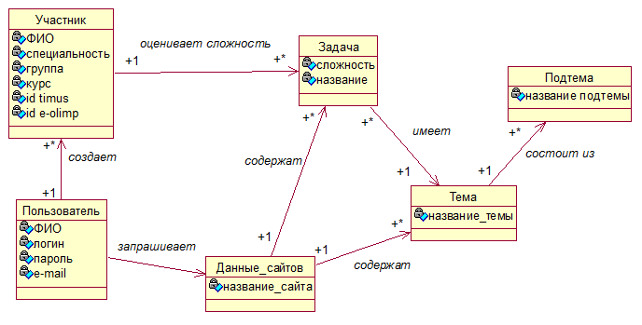
Рисунок 1.9 – Діаграма концептуальних класів
Технології розробки:
ОС: Windows 7
СУБД: MySQL
Програмні технології: Web
Структури даних: реляційна БД
Інструменти розробки:
IDE: JetBrains PhpStorm 9.0.2
VCS (система контролю версій): Git
Бібліотеки модульного тестування: PHPUnit
План розробки: Структура декомпозиції робіт представлена на рисунку 1.10.
Название задачи | Длительность | Начало | Окончание | Предшественники
Організаційні процеси
Навчання
Вивчення існуючої реалізації | 2 дней | 02.04.16 | 03.04.16
Ввивчення архітектурного шаблону MVC | 2 дней | 04.04.16 | 05.04.16 | 3
Управління проектом
Визначення цілей проекта та схем їх досягнення | 2 дней | 06.04.16 | 07.04.16 | 4
Визначення і застосування необхідних коригувальних впливів | 1 день | 08.04.16 | 08.04.16 | 12
Основні процеси
Розробка
ВВ: Регістрація | 1 день | 09.04.16 | 09.04.16 | 20
ВВ: Авторизація | 1 день | 10.04.16 | 10.04.16 | 21
ВВ: Додавання учасника | 1 день | 11.04.16 | 11.04.16 | 11
ВВ: Редагування інформації про учасника | 1 день | 12.04.16 | 12.04.16 | 7
ВВ: Видалення учасника | 1 день | 13.04.16 | 13.04.16 | 10
ВВ: Вивести розв’язані задачі по темі | 2 дней | 14.04.16 | 14.04.16
Супровід
Оптимізація ПО | 1 день | 15.04.16 | 15.04.16 | 17
Усунення дефектів ПО | 1 день | 16.04.16 | 16.04.16 | 24
Допоміжні процеси
Забезпечення якості
Формування характеристик якості | 2 дней | 17.04.16 | 19.04.16 | 6
Підтримка характеристик | 2 дней | 20.04.16 | 21.04.16 | 14
Документування
Керівництво користувача | 1 день | 22.04.16 | 22.04.16 | 13
Довідковий текст | 1 день | 23.04.16 | 23.04.16 | 23

Рисунок 1.10 – Структура декомпозиції робіт
Оцінка об’єму виконуваних робіт методом UCP:
Оцінка акторів
Таблиця 1.3 – Визначення типів акторів
Назва актора | Тип актора | Вага
Студент (учасник) | Складний | 3
Тренер | Складний | 3
Адміністратор | Складний | 3
БД | Середній | 2

UAW = 3*1 + 3*1 + 3*1 + 2*1 = 11.
Оцінка варіантів використання
Таблиця 1.4 – Визначення типів варіантів використання за кількістю класів
Назва варіанту використання | Тип варіанту використання | Кількість класів | Вага
Реєстрація | Простий | До 5 | 5
Авторизація | Простий | До 5 | 5
Додавання учасника | Простий | До 5 | 5
Редагування інформації про учасника | Простий | До 5 | 5
Видалення учасника | Простий | До 5 | 5
Вивести розв’язані задачі по темі | Середній | Від 5 до 10 | 10

UUCW = 5*5 + 10 = 35;
UCP = UAW + UUCW = 11+35=46.
Оцінка технічних факторів
Таблиця 1.5 – Технічні фактори
Фактор | Опис | Вага | Пояснення | Оцінка
T1 | Розподіленість системи | 2 | Інформує про потребу системи в розподілених обчисленнях | 3
T2 | Час відгуку | 1 | Визначає ефективність системи з точки зору часу відгуку, потоку робіт тощо | 5
T3 | Ефективність кінцевого користувача | 1 | Визначає ефективність користувача з точки зору його (її) сприйняття | 5
T4 | Складність обробки | 1 | Визначає, чи будуть застосовуватись складні алгоритми для обробки даних | 1
T5 | Фокус на повторному використанні коду | 1 | Визначає, чи будуть елементи коду системи використовуватись знову | 2
T6 | Простота інсталяції | 0,5 | Визначає метод інсталяції та простоту інсталяції для кінцевого користувача, чи буде потреба в спеціалісті для інсталяції системи | 1
T7 | Простота використання | 0,5 | Визначає узгодженість інтерфейсу користувача з його потребами | 4
T8 | Портативність | 2 | Визначає, чи має застосування працювати в різних середовищах | 3
T9 | Простота змін | 1 | Визначає, чи будуватиметься система в такий спосіб, щоб спростити її модифікації в майбутньому | 3
T10 | Паралельні обчислення | 1 | Інформує, чи будуть мати в системі місце паралельні обчислення | 1
T11 | Засоби захисту | 1 | Визначає чи потребуватиме система спеціальні засоби захисту даних чи системи | 3
T12 | Доступ до третьої сторони | 1 | Визначає ступень використання системи зовнішніми системами або акторами | 2
T13 | Потреби в спеціальному навчанні | 1 | Визначає, чи потрібно організувати тренінги для користувачів | 1

TFactor = 2*3+1*5+1*5+1*1+1*2+0,5*1+0,5*4+2*3+1*3+1*1+1*3+1*2+1*1=37,5;
TCF = 0,6 + (0,01 * TFactor) = 0,6 + (0,01*37,5) = 0,975.
Оцінка зовнішніх факторів
Таблиця 1.6 – Зовнішні фактори
Фактор | Опис | Вага | Пояснення | Оцінка
F1 | Знайомство з | 1,5 | Визначає, чи знайома команда з | 4
 | процесом |  | предметною областю та технічними
 | розробки |  | аспектами вирішення проблеми клієнта.
 |  |  | Особливу увагу слід приділити знанню
 |  |  | методології, в якій виконується проект, а
 |  |  | також знанню мов моделювання системи
F2 | Досвід подібних | 0,5 | Загальна уява про досвід команди в | 4
 | проектів |  | розробці програмного забезпечення
F3 | Досвід об’єктно- | 1 | Досвід в проектуванні об’єктно- | 3
 | орієнтованої |  | орієнтованих застосувань, а також в
 | розробки |  | підтримці засобів для розробки
 |  |  | інформаційних систем
F4 | Досвідченість | 0,5 | Здатності аналітика отримати вимоги від | 2
 | провідного |  | клієнта та знання щодо задач, які буде
 | аналітика |  | вирішувати система
F5 | Мотивація | 1 | Здатність команди займатись призначеною | 1
 |  |  | задачею
F6 | Стабільність | 2 | Визначає, чи не будуть вимоги часто | 1
 | вимог |  | змінюватись
F7 | Часткова | -1 | Визначає, наскільки великою є частка | 2
 | зайнятість |  | працівників часткової зайнятості
 | працівників
F8 | Складність мови | -1 | Визначає, наскільки складно вивчити мову | 3
 | програмування |  | програмування:
 |  |  | 0 – легко, за тиждень можна опанувати;
 |  |  | 1 – щонайменше 2 тижні потрібно для
 |  |  | опанування мови;
 |  |  | 2 – щонайменше місяць потрібно для
 |  |  | опанування мови;
 |  |  | 3 – потрібен спеціальний тренінг з мови;
 |  |  | 4 – потрібен спеціальний тренінг та
 |  |  | допомога під час виконання проекту;
 |  |  | 5 – складно, потрібні лише досвідчені
 |  |  | люди.

EFactor = 1,5*4+0,5*4+1*3+0,5*2+1*1+2*1-1*2-1*3=10;
EF = 1,4 + (-0,03 * EFactor) = 1,4 + (-0,03*10) = 1,1.
AUCP = UCP * TCF * EF = 46*0,975*1,1 = 49,335;
Одному UCP відповідає 20 робочих годин.
Отже, загальний час на розробку дорівнює: 20 * 49,335 = 986,7 (годин).
Діаграма Ганта представлена на рисунку 1.11.
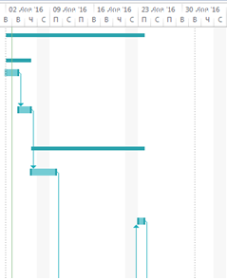
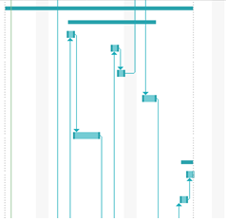
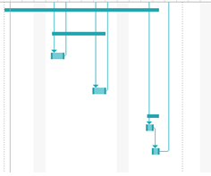
Рисунок 1.11 – Діаграма Ганта

2 ПРОЕКТУВАННЯ ПРОГРАМНОГО ПРОДУКТУ

2.1 Концептуальне проектування
Діаграма концептуальних класів представлена на рисунку 2.1.
Рисунок 2.1 – Діаграма концептуальних класів

2.2 Логічне проектування
Діаграма програмних класів представлена на рисунку 2.2.
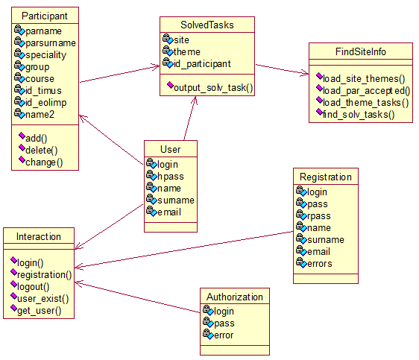
Рисунок 2.2 – Діаграма програмних класів

2.2.1 Структури даних
Таблиця користувача містить наступні поля:
Таблиця 2.1. Таблиця користувача
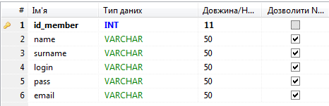

Таблиця учасника містить наступні поля:
Таблиця 2.2. Таблиця учасника
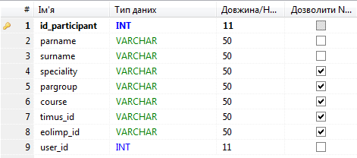
Списки учасників, списки розв’язаних задач під час роботи програми зберігаються в асоціативних масивах.

2.2.2 Алгоритми
1) Оцінка алгоритмічної складності:
Блок-схеми алгоритмів 2-х важливих функцій представлені на рисунках 2.3, 2.4

Рисунок 2.3 – Блок-схема «Завантаження списку тем з сайтів»

Рисунок 2.4 – Блок-схема «Виведення списку розв’язаних задач»
Оцінка алгоритмічної складності циклів функції 1 «Завантаження списку тем з сайтів»: Усі цикли мають лінійну складність, тобто O(n).
Загальна оцінка алгоритмічної складності функції 1: O(n) + O(n) = O(n).
Оцінка алгоритмічної складності циклів функції 2 «Виведення списку розв’язаних задач»: Цикли мають лінійну та квадратичну складність, тобто O(n) та O(n²).
Загальна оцінка алгоритмічної складності функції 2: O(n²).

2.2.3 Інтерфейс користувача
Інтерфейс користувача має бути зручним, простим у використанні та інтуїтивно зрозумілим. Шрифт має бути усюди однаковим. Фон web-сторінок має бути світлим, має бути високий контраст між фоном та шрифтом. Меню має бути простим, назви кнопок та посилань повинні бути короткими і в той же час чітко відображати пов’язану з ними дію. Інформацію на сторінці, по можливості, слід виводити у формі таблиць для наочності.
Інтерфейс управління. З будь-якої сторінки web-програми доступне головне меню з навігацією по сайту, усіма доступними функціями даному користувачу. Гарячі клавіші залежать від браузеру, який буде встановлений у користувача. Усі повідомлення про успішність виконання операцій будуть виділятися зеленим фоном і кольором, про помилки – червоним.
Програмні інтерфейси: робота з web-програмою не залежить від виду операційної системи. Обов’язково на комп’ютері має бути встановлений браузер.
Інтерфейси передачі даних: стандарт Ethernet, бездротовий інтерфейс Wifi.

3 КОНСТРУЮВАННЯ ПРОГРАМНОГО ПРОДУКТУ

3.1 Опис програмних технологій
1) JetBrains PhpStorm - це інтегроване середовище розробки на PHP з інтелектуальним редактором, що глибоко розуміє код, підтримує PHP 7.0, 5.6, 5.5, 5.4 і 5.3 для сучасних і класичних проектів, забезпечує найкраще в індустрії автодоповнення коду, рефакторинги, запобігання помилок нальоту, підтримує змішування мов.
Сотні інспекцій піклуються про верифікацію коду, аналізуючи проект цілком під час розробки. Підтримка PHPDoc, code (re) arranger, форматування коду з конфігурацією стилю коду та інші можливості допомагають розробникам писати охайний і легко-підтримуваний код.
PhpStorm включає в себе всю функціональність WebStorm (HTML / CSS редактор, JavaScript редактор) і додає повнофункціональну підтримку PHP і баз даних / SQL.
2) Open Server - це безкоштовна портативна програмна платформа, створена спеціально для веб-розробників з урахуванням їх рекомендацій і побажань.
Програмний комплекс має багатий набір серверного програмного забезпечення, зручний, багатофункціональний продуманий інтерфейс, має потужні можливості з адміністрування та налаштування компонентів. Платформа широко використовується з метою розробки, налагодження і тестування веб-проектів, а також для надання веб-сервісів в локальних мережах.

3.2 Опис програмних бібліотек
1) PHP Simple HTML DOM Parser – бібліотека функцій парсинга для PHP, що відрізняється простотою і ясністю, має зрозумілу і зручну документацію. За допомогою цієї бібліотеки можна звертатися до елементів і атрибутів елементів, шукати певного рівня вкладені елементи, фільтрувати їх, шукати текст і коментарі. Також тут закладена можливість переміщення за списком елементів об'єктного дерева.
2) jQuery – бібліотека JavaScript, що фокусується на взаємодії JavaScript і HTML. Надає зручний API для роботи з AJAX. JQuery відокремлює поведінку від структури HTML. Наприклад, замість прямої вказівки на обробник події натискання кнопки, управління передається JQuery, яка ідентифікує кнопки і потім перетворює його в обробник події кліку.

3.3 Особливості створення програмних модулів з урахуванням мови програмування
PHP – мова програмування, створена спеціально для написання web-програм (сценаріїв), що виконуються на web-сервері. Особливістю PHP є те, що існує можливість створення HTML документів із введеними в них командами PHP.
Одній сторінці web-програми буде відповідати один файл із розширенням .php. Ці файли в основному мають наступну структуру: на початку виконується обробка форм на мові php, далі йде код HTML, що відповідає за розміщення елементів на сторінці, в коді HTML можливі включення коду PHP, що генерує HTML код. Також у блоці <head></head> підключаються файли з javaScript-кодом, що відповідають за обробку подій. Оскільки PHP –
не тільки сценарна мова програмування, а й об’єктно-орієнтована, то в програмі доречно також створювати окремі класи, такі як User, Participant, а також виносити окремо деякі функції, наприклад, що містять SQL-код для роботи с базою даних.

3.4 Особливості створення структур даних
Дані про користувача та учасника містяться у базі даних. Таблиця користувача містить наступні поля:
Таблиця 3.1. Таблиця користувача
Таблиця учасника містить наступні поля:
Таблиця 3.2. Таблиця учасника
Також є класи User, Participant, що мають поля для запису цієї інформації.
Списки учасників, списки розв’язаних задач, списки тем та ін. під час роботи програми зберігаються в асоціативних масивах.

3.5 Модульне тестування
Специфікація роботи описаних у п.2.2.2 алгоритмів:
Функція 1 «Завантаження списку тем з сайтів». Успішне виконання фунцкції file_get_html – це єдине місце в алгоритмі, де може виникнути помилка. А саме – функція не буде працювати, якщо немає доступу до Інтернету.
Функція 2 «Виведення списку розв’язаних задач».
Принцип білого ящика:
Вхідні дані: тема не обрана, id – 546567
Перевірка: помилка, тема не обрана, невірний формат id
Вхідні дані: тема не обрана, id – 546567HJ
Перевірка: помилка, тема не обрана
Вхідні дані: тема обрана, id – 5465K67HJ
Перевірка: помилка, невірний формат id
Вхідні дані: тема обрана, id – 546567HJ
Перевірка: вірно

4 ТЕСТУВАННЯ ПРОГРАМНОГО ПРОДУКТУ

4.1 Функціональне тестування
Прецеденти:
1) Реєстрація
2) Авторизація
3) Додати учасника
4) Змінити інформацію про учасника
5) Видалити учасника
6) Вивести розв’язані задачі по темі
Таблиця 4.1. Функціональне тестування

№ прецеденту | Дія | Очікуваний результат | Результат тестування (успішний(passed)/ невдачний(failed)
1 | Ввод даних у форму, реєстрація | Дані пройшли перевірку, реєстрація успішна | Passed
2 | Ввод даних у форму, авторизація | Пара логін-пароль існує, успішна авторизація | Failed
3 | Ввод даних у форму, відправка на сервер | Учасник успішно доданий | Passed
4 | Завантажити список id учасників | Дані появились у випадаючому списку | Passed
4 | Завантажити інформацію про учасника | Інформація завантажена | Passed
4 | Змінити дані про учасника, зберегти зміни | Дані успішно збережені | Passed
5 | Ввод id, видалення учасника с цим id | Видалено | Failed
6 | Завантажити список тем | Дані появились у випадаючому списку | Passed
6 | Ввод id, вивести список розв’язаних задач | Список задач виведений | Passed

5 РОЗГОРТАННЯ ПРОГРАМНОГО ПРОДУКТУ

5.1 Інструкція з встановлення
Для роботи з програмою необхідно:
1) Встановити браузер;
2) Мати підключення до Інтернету.

5.2 Інструкція з використання
Крок 1. Для переходу по сторінкам сайту, натисніть лівою кнопкою миші на посилання з відповідним текстом:
Крок 2. Для виконання функцій заповнюйте поля, після цього нажимайте на кнопку, наприклад зелена Register – для того, щоб зареєструватися, червона Home – для повернення на головну сторінку.
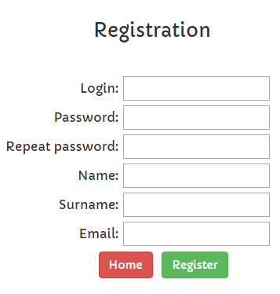
Рисунок 5.1 – Реєстрація
Якщо будуть помилки вводу, вони будуть детально описані і показані на екрані у червоному полі під формою, як показано на рисунку 5.2.
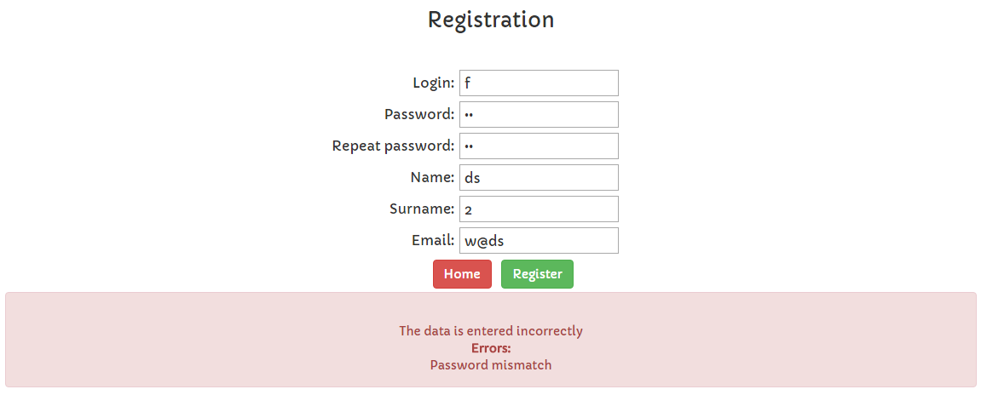
Рисунок 5.2 – Реєстрація, введення невірних даних
Якщо ж функція буде успішно виконана, то буде виведено повідомлення у зеленому полі під формою, очищені всі поля.

Рисунок 5.3 – Реєстрація, виконана успішно
Так само і для авторизації.
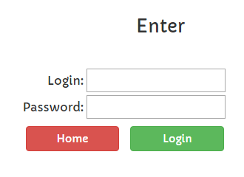
Рисунок 5.4 – Авторизація
Якщо з’являються якісь нюанси, вони будуть відображатися на екрані, наприкад, якщо для виконання функції обов’язково заповнити всі поля.
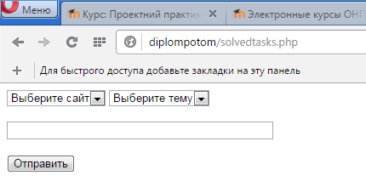
Рисунок 5.5 – Сторінка виводу розв’язаних учасником задач

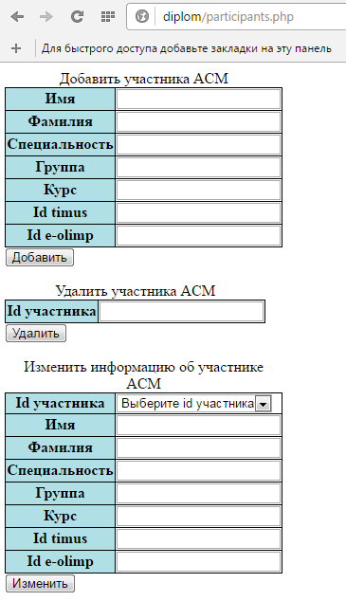

Рисунок 5.6 – Сторінка для управління учасниками
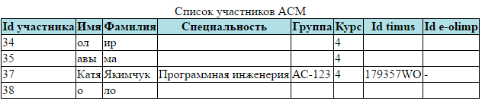

Рисунок 5.7 – Сторінка для управління учасниками, 2 частина

